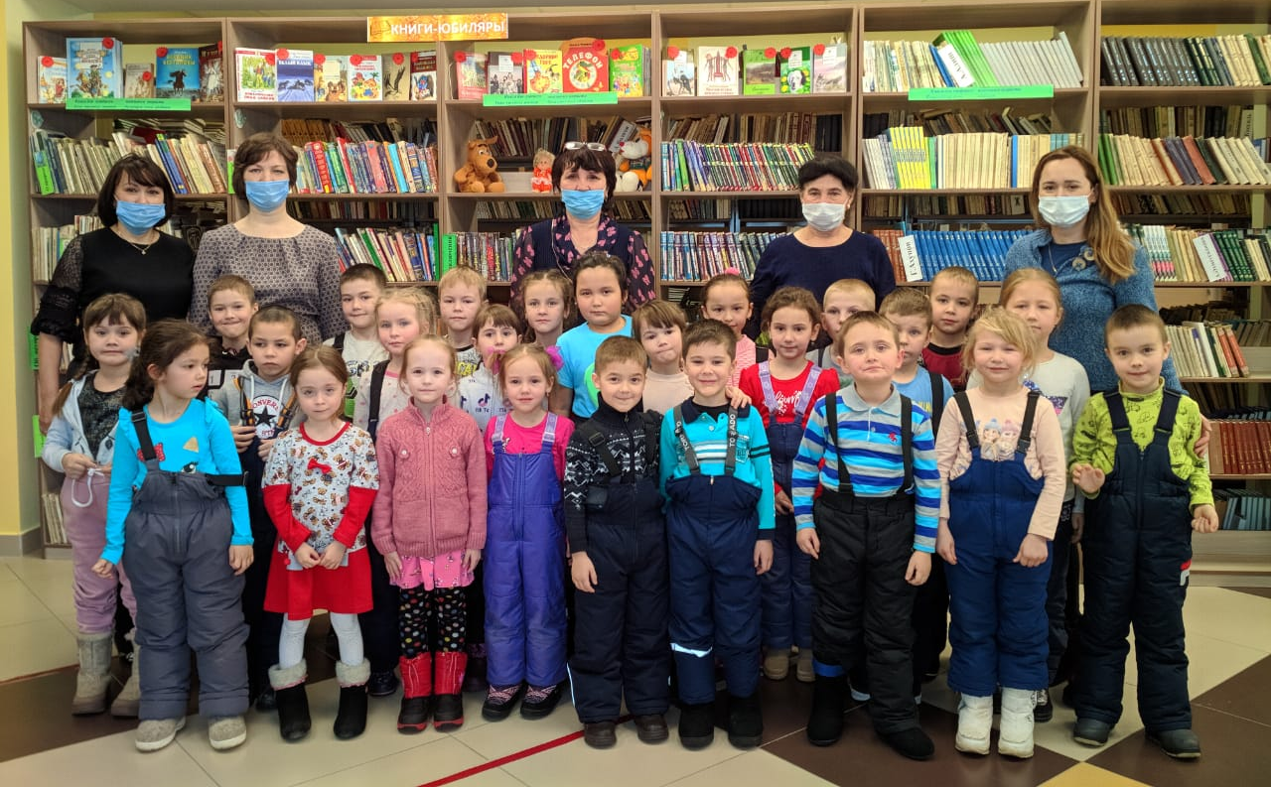
Балтач Үзәк балалар китапханәсендә 2021 ел – Татарстан Республикасында Туган телләр һәм халыклар бердәмлеге елы уңаеннан чаралар дәвам итә. 4 февраль көнне 3 нче номерлы балалар бакчасының мәктәпкә хәзерлек төркеменә йөрүче балалар өчен «Китап татулыкка дәшә» дип исемләнгән әкияти сәфәр оештырылды. Чараның кунаклары татулыкка чакырган китаплар белән таныштылар, бердәмлек һәм дуслыкны сынаган уеннар уйнадылар, туган телнең бар матурлыгын күрсәтеп, бер-берсенең күркәм гадәтләрен санадылар.

